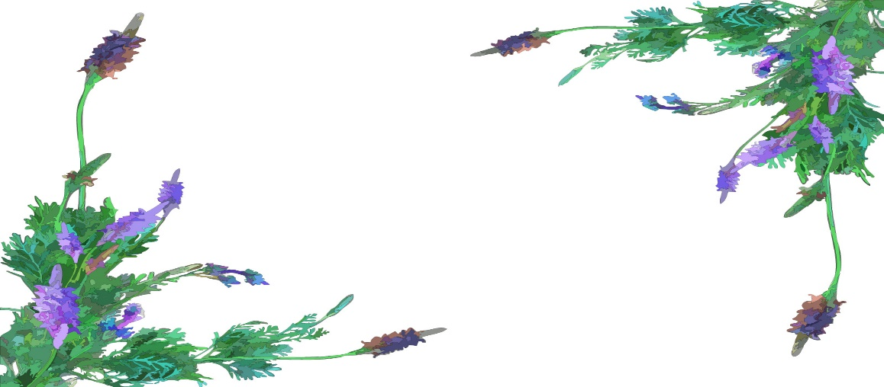

今月の語想起クイズ

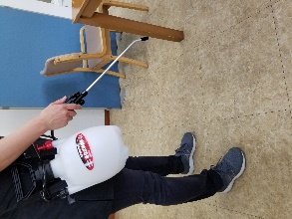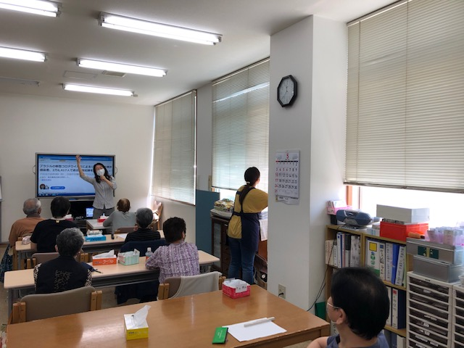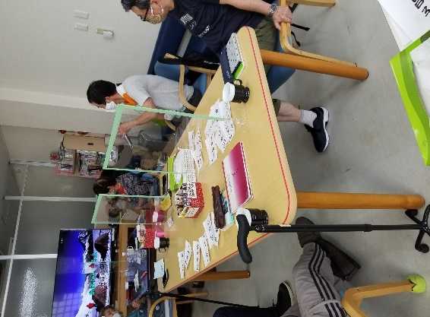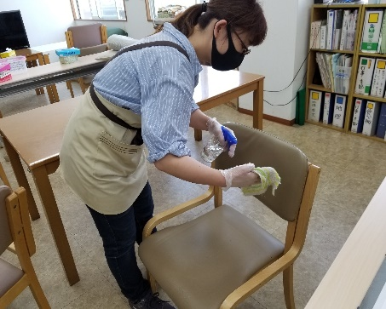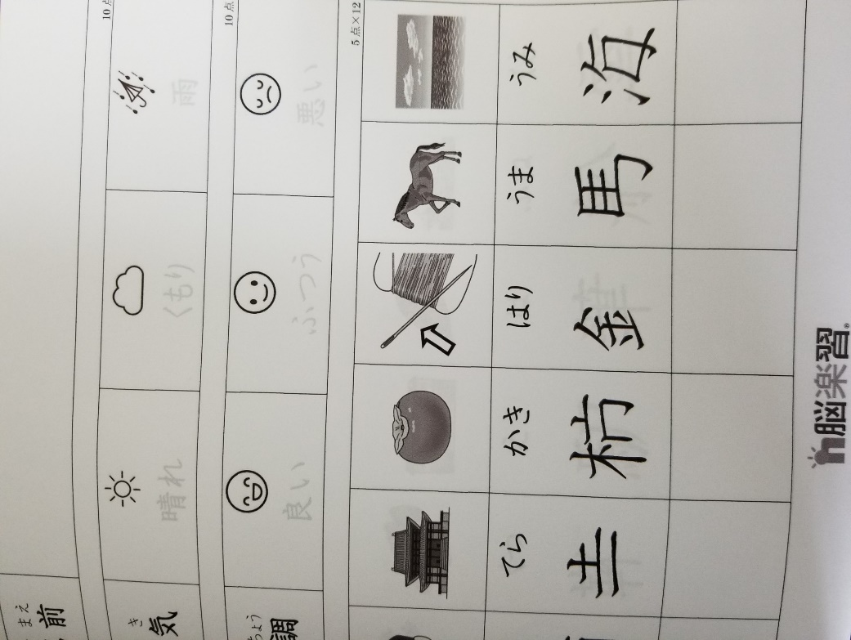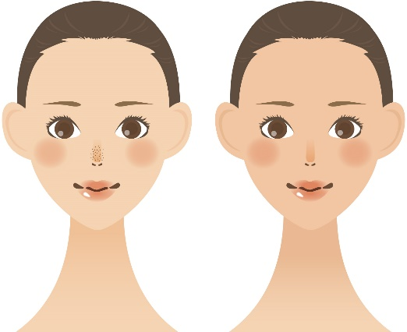 

１．頬を左右交互にふくらませる運動　10回

　右頬に空気を入れ５秒キープ。次に左頬空気移動。

**汁物やお茶を飲む時、唇から漏れたり、口がポカンと開いて**

**しまう事はないですか？　口輪筋の衰えを予防しましょう。**

**唇の周りの口輪筋を鍛えましょう。**

脳機能の衰えを予防！　言語機能を促進！

指運動：なぞりや写字も、ペンを持ち操作する運動

構成力：どこに、どの大きさで、どのように思考

想起力：意味と照合させて、適切な文字を想起

集中力：視覚―認知―想起―書字と集中

**（市川店・千葉店）（松戸店・船橋店）**

**室内消毒　　　横並び席　　　仕切り版席　　　備品消毒**

**今年は、暑い夏になりそうです。ミカタでは滞在5時間の間に4回以上のお飲み物を提供しています。のどが渇く前の水分摂取をおすすめしていきます。**

ミカタのリハビリ「文字を書く」

言語リハビリミカタ千葉

　電話043-312-0088

言語リハビリ　ミカタ便り

令和2年　7月号

無理なくできる10段階教材

夏

ミカタのコロナ感染症予防対策

２．口を丸めて突き出した後、横引き運動　10回

「ウー」で突き出し、「イー」で横引き。

３．口笛運動　20秒

　　音は出なくても、口笛のマネでも効果的。

今月のワンポイント～口唇体操～

あ○○○○

**七夕の夜、織姫と彦星が渡る川は？**

カササギの翼に乗り、天の川を渡って年に一度会えるのです。

今月の語想起クイズの答え：天の川（あまのがわ）